Indicação – Vereador Odair Quincote – 20/06/18

Patrolamento e cascalhamento da estrada rural do bairro Fazenda Grande com início na distribuidora Marruá próximo ao KM 853 da Rodovia Fernão Dias sentido Belo Horizonte.

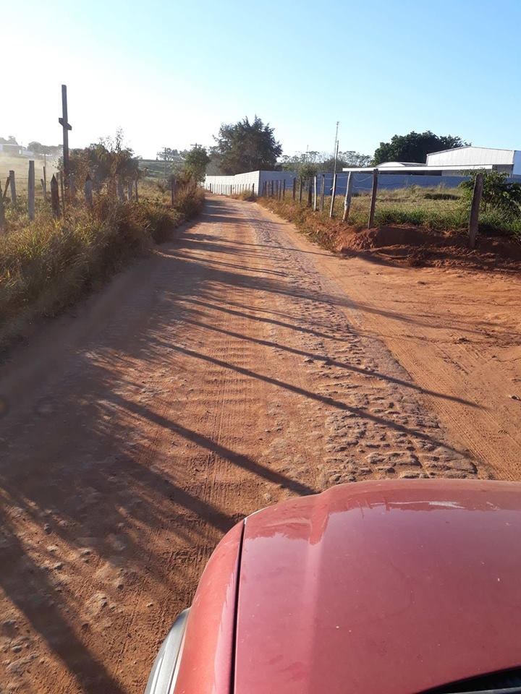

Indicação – Vereador Odair Quincote – 20/06/18

Patrolamento e cascalhamento da estrada rural do bairro Fazenda Grande com início na distribuidora Marruá próximo ao KM 853 da Rodovia Fernão Dias sentido Belo Horizonte.

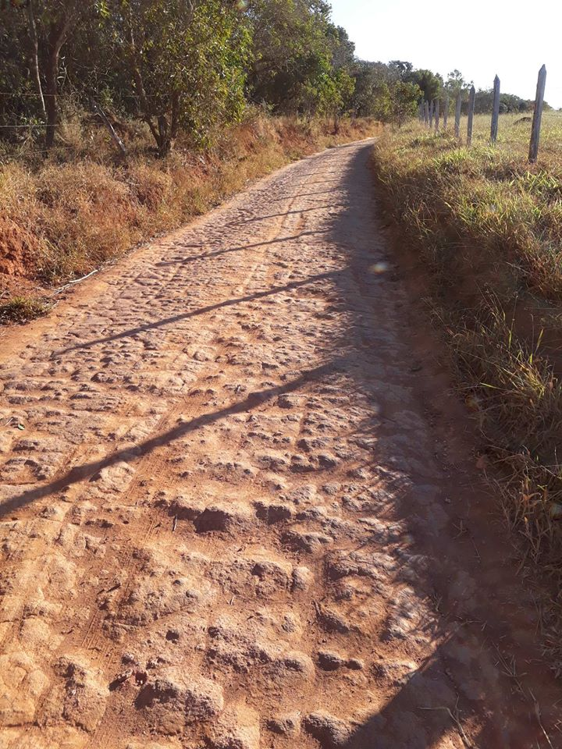

Indicação – Vereador Odair Quincote – 20/06/18

Patrolamento e cascalhamento da estrada rural do bairro Fazenda Grande com início na distribuidora Marruá próximo ao KM 853 da Rodovia Fernão Dias sentido Belo Horizonte.

